10.09.2026 р. № 135
Головам райдержадміністрацій
Головам територіальних громад
Івано-Франківської області
З метою інформування громадськості та доведення до широкого читацького загалу (в т.ч. шляхом публікації на офіційних веб-сайтах райдержадміністрацій, територіальних громад та інших офіційних веб-ресурсах),
Головне управління Держпродспоживслужби в Івано-Франківській області (76019 м. Івано-Франківськ, вул. Берегова, 24, тел. 51-13-89, ifdergprod@vetif.gov.ua) подає наступну актуальну інформацію
На Прикарпатті відбудеться вакцинація диких тварин проти сказу
У вересні-жовтні на Прикарпатті відбудеться осіння кампанія з пероральної вакцинації диких м’ясоїдних тварин проти сказу. Її проводять відповідно до плану профілактики інфекційних і паразитарних хвороб в області на 2026 рік.
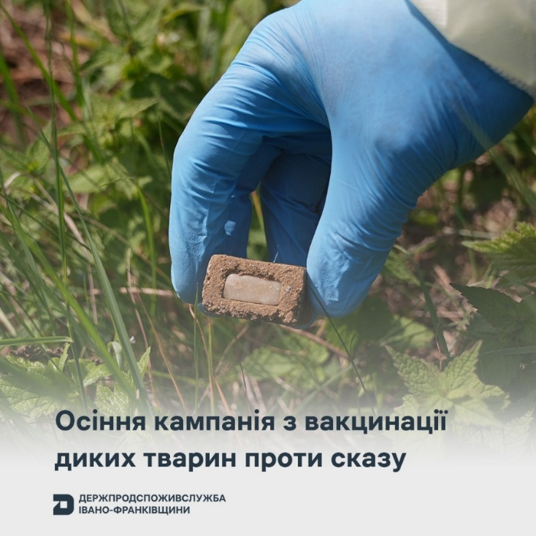
В Івано-Франківській області планують розкласти 228 675 вакцин-приманок на території площею 9 147 квадратних кілометрів. Це приблизно 75% території області, за винятком гірських районів.
Приманки з вакциною розкладатимуть вручну на узліссях, уздовж доріг і річок, на сільськогосподарських угіддях, а також у лісах — зокрема на перехрестях доріг і вирубках.
До кампанії залучать близько 800–850 людей, які працюватимуть у 62 громадах області. На один квадратний кілометр розкладатимуть 25 принад. Кампанія з пероральної вакцинації диких м’ясоїдних тварин проти сказу триватиме до 10 днів. У роботі братимуть участь представники Держпродспоживслужби Івано-Франківщини, ветеринарної медицини, органів місцевого самоврядування, поліції, лісового та мисливського господарства, а також користувачі мисливських угідь.
Хід кампанії контролюють спеціалісти Держпродспоживслужби в Івано-Франківській області.
Приманки з вакциною безпечні для людей і тварин. Вони мають вигляд невеликих брикетів розміром із сірникову коробку та запах м’ясо-кісткового борошна. Жителів області просять не брати такі приманки до рук і не переносити їх з місць розкладання.

